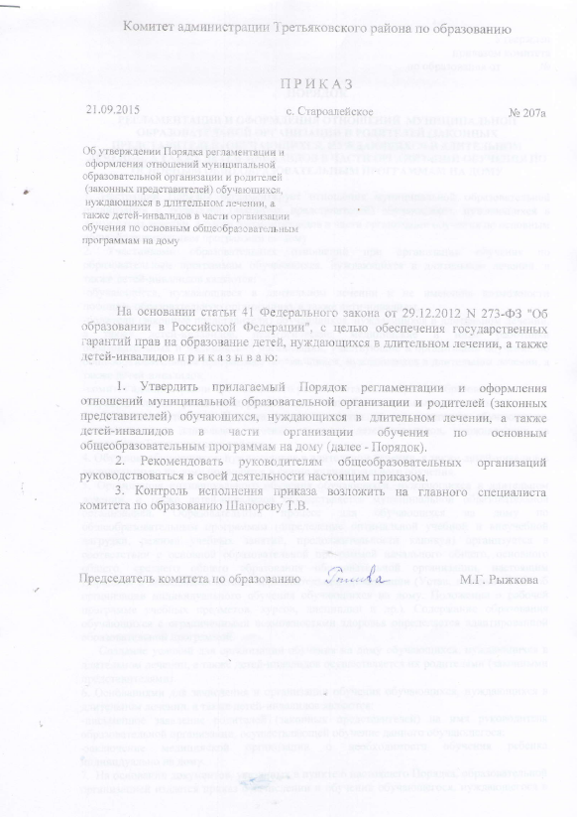

Утвержден

приказом комитета

по образования от №

ПОРЯДОК

РЕГЛАМЕНТАЦИИ И ОФОРМЛЕНИЯ ОТНОШЕНИЙ МУНИЦИПАЛЬНОЙ ОБРАЗОВАТЕЛЬНОЙ ОРГАНИЗАЦИИ И РОДИТЕЛЕЙ (ЗАКОННЫХ ПРЕДСТАВИТЕЛЕЙ) ОБУЧАЮЩИХСЯ, НУЖДАЮЩИХСЯ В ДЛИТЕЛЬНОМ ЛЕЧЕНИИ, А ТАКЖЕ ДЕТЕЙ-ИНВАЛИДОВ В ЧАСТИ ОРГАНИЗАЦИИ ОБУЧЕНИЯ ПО ОСНОВНЫМ ОБЩЕОБРАЗОВАТЕЛЬНЫМ ПРОГРАММАМ НА ДОМУ

1. Настоящий Порядок регламентирует отношения муниципальной образовательной организации и родителей (законных представителей) обучающихся, нуждающихся в длительном лечении, а также детей-инвалидов в части организации обучения по основным общеобразовательным программам на дому
2. Участниками образовательных отношений при организации обучения по образовательным программам обучающихся, нуждающихся в длительном лечении, а также детей-инвалидов являются:
-обучающиеся, нуждающиеся в длительном лечении и не имеющие возможности посещать образовательную организацию, а также дети-инвалиды,
-родители (законные представители) обучающихся, нуждающихся в длительном лечении, а также детей-инвалидов, педагогические, медицинские и иные работники образовательных и медицинских организаций, участвующие в организации обучения по общеобразовательным программам обучающихся, нуждающихся в длительном лечении, а также детей-инвалидов,
-комитет администрации Третьяковского района Алтайского края по образованию,
-образовательные организации, реализующие общеобразовательные программы.
3. Действие настоящего Порядка распространяется на все категории обучающихся, нуждающихся в длительном лечении, а также детей-инвалидов, проживающих на территории Третьяковского района.
4. Обучение обучающихся, нуждающихся в длительном лечении, а также детей-инвалидов индивидуально на дому проводится в форме индивидуального обучения.
5. Организация индивидуального обучения обучающихся, нуждающихся в длительном лечении, а также детей-инвалидов осуществляется муниципальной образовательной организацией. Образовательный процесс для обучающихся на дому по общеобразовательным программам (определение оптимальной учебной и внеучебной нагрузки, режима учебных занятий, продолжительности каникул) организуется в соответствии с основной образовательной программой начального общего, основного общего, среднего общего образования образовательной организации, настоящим Порядком и локальными актами образовательной организации (Устав, локальный акт об организации индивидуального обучения обучающихся на дому, Положение о рабочей программе учебных предметов, курсов, дисциплин и др.). Содержание образования обучающихся с ограниченными возможностями здоровья определяется адаптированной образовательной программой.
Создание условий для организации обучения на дому обучающихся, нуждающихся в длительном лечении, а также детей-инвалидов осуществляется их родителями (законными представителями).
6. Основаниями для зачисления и организации обучения обучающихся, нуждающихся в длительном лечении, а также детей-инвалидов являются:
-письменное заявление родителей (законных представителей) на имя руководителя образовательной организации, осуществляющей обучение данного обучающегося;
-заключение медицинской организации о необходимости обучения ребенка индивидуально на дому.
7. На основании документов, указанных в пункте 6 настоящего Порядка, образовательной организацией издается приказ о зачислении и обучении обучающегося, нуждающегося в длительном лечении. Учебный план составляется в соответствии с рекомендованными примерными учебными планами (приложения 1-3). Расписание занятий при обучении на дому согласовывается с родителями (законными представителями) обучающегося.
8. Образовательный процесс для обучающихся, нуждающихся в длительном лечении, организуется с учетом особенностей психофизического развития ребенка и возможностей образовательной организации, без домашних заданий. Ежедневная учебная нагрузка на одного обучающегося не должна превышать 3 - 3,5 учебных часа.
9. Сведения об обучающихся, нуждающихся в длительном лечении, данные об их успеваемости за четверть (полугодие), запись изученного материала вносятся в соответствии с существующими требованиями в классный журнал образовательной организации, осуществляющей обучение.
10. Контроль своевременного проведения занятий с детьми, нуждающимися в длительном лечении, осуществляет администрация образовательной организации, которая организует обучение детей.
11. Промежуточная и итоговая аттестация обучающихся, нуждающихся в длительном лечении, осуществляется образовательной организацией в соответствии с действующим законодательством Российской Федерации, приказами Министерства образования и науки Российской Федерации от 25.12.2013 N 1394 "Об утверждении Порядка проведения государственной итоговой аттестации по образовательным программам основного общего образования", от 26.12.2013г. №1400 «Об утверждении Порядка проведения государственной итоговой аттестации по образовательным программам среднего общего образования», Уставом организации.

Приложение 1
к Порядку регламентации и
оформления отношений муниципальной
образовательной организации и родителей
(законных представителей) обучающихся,
нуждающихся в длительном лечении, а
также детей-инвалидов в части организации
обучения по основным общеобразовательным
программам на дому

ПРИМЕРНЫЙ УЧЕБНЫЙ ПЛАН
ДЛЯ ИНДИВИДУАЛЬНОГО ОБУЧЕНИЯ УЧАЩИХСЯ НА ДОМУ ПО ОБЩЕОБРАЗОВАТЕЛЬНЫМ ПРОГРАММАМ (в соответствии с Приказом Минобрнауки России от 06.10.2009г.№ 373 «Об утверждении и введении федерального государственного образовательного стандарта начального общего образования")
Образовательные области | Учебные предметы | Классы
Образовательные области | Учебные предметы | 1 | 2 | 3 | 4
Образовательные области | Учебные предметы | Количество часов в неделю
Филология | русский язык и литературное чтение | 3,5 | 3 | 3 | 3
Филология | иностранный язык |  | 0,5 | 0,5 | 0,5
Математика и информатика | математика | 3 | 3 | 3 | 3
Обществознание и естествознание | окружающий мир | 0,5 | 0,5 | 0,5 | 0.5
Основы духовно- нравственной культуры i народов России | основы религиозных культур и светской этики |  |  |  | 0.5
Искусство | ИЗО, музыка (в том числе теоретич. основы) | 0,5 | 0,5 | 0,5 | 0₃5
Технология | технология (теоретич. основы) | 0,5 | 0,5 | 0,5 | 0,5
Физическая культура | физическая культура (теоретические основы)
: ИТОГО  .. |  | 8 | 8 | 8 | 8
Примечание: занятия, на которые спланировано 0,5 часа, 0,25 часа, возможно проводить 1 раз в 2-3 недели по 1 часу.

Приложение 2
к Порядку регламентации и
оформления отношений муниципальной
образовательной организации и родителей
(законных представителей) обучающихся,
нуждающихся в длительном лечении, а
также детей-инвалидов в части организации
обучения по основным общеобразовательным
программам на дому

ПРИМЕРНЫЙ УЧЕБНЫЙ ПЛАН
ДЛЯ ИНДИВИДУАЛЬНОГО ОБУЧЕНИЯ УЧАЩИХСЯ НА ДОМУ ПО ОБЩЕОБРАЗОВАТЕЛЬНЫМ ПРОГРАММАМ (В СООТВЕТСТВИИ С ПРИКАЗОМ МИНИСТЕРСТВА ОБРАЗОВАНИЯ РОССИЙСКОЙ ФЕДЕРАЦИИ ОТ 09.03.2004 N 1312 "ОБ УТВЕРЖДЕНИИ ФЕДЕРАЛЬНОГО БАЗИСНОГО УЧЕБНОГО ПЛАНА И ПРИМЕРНЫХ УЧЕБНЫХ ПЛАНОВ ДЛЯ ОБРАЗОВАТЕЛЬНЫХ УЧРЕЖДЕНИЙ РОССИЙСКОЙ ФЕДЕРАЦИИ, РЕАЛИЗУЮЩИХ ПРОГРАММЫ ОБЩЕГО ОБРАЗОВАНИЯ")
Учебные предметы | Классы / Количество часов в неделю
 | 4 | 5 | 6 | 7 | 8 | 9 | 10 | 11
русский язык и литература | 3 | 3 | 3 | 2,5 | 2,5 | 2,5 | 2,5 | 2,5
иностранный язык | 0,5 | 1,5 | 1 | 1 | 1 | 1 | 1 | 1
математика, информатика и ИКТ | 3 | 3 | 3 | 3 | 3 | 3 | 3 | 3
история, обществознание |  | 1 | 1 | 1 | 1,5 | 1,5 | 1,5 | 1,5
ОРКСЭ, окружающий мир | По 0,25
природоведение |  | 0,5
география |  |  | 0,5 | 0,5 | 0,5 | 0,5 | 0,5 | 0,5
биология |  |  | 0,5 | 0,5 | 0,5 | 0,5 | 0,5 | 0,5
химия |  |  |  |  | 0,5 | 0,5 | 1 | 1
физика |  |  |  | 0,5 | 0,5 | 0,5 | 1 | 1
искусство (ИЗО, музыка, МХК) | 0,5 | 0,5 | 0,5 | 0,5 | 0,5 | 0,5 | 0,5 | 0,5
физическая культура (теоретич. основы), ОБЖ, технология (теоретич. основы) | 0,5 | 0,5 | 0,5 | 0,5 | 0,5 | 0,5 | 0,5 | 0,5
Итого: | 8 | 10 | 10 | 10 | 11 | 11 | 12 | 12

Примечание: занятия, на которые спланировано 0,5 часа, 0,25 часа, возможно проводить 1раз в 2 - 3 недели по 1 часу.

Приложение 3
к Порядку регламентации и
оформления отношений муниципальной
образовательной организации и родителей
(законных представителей) обучающихся,
нуждающихся в длительном лечении, а
также детей-инвалидов в части организации
обучения по основным общеобразовательным
программам на дому
ПРИМЕРНЫЙ УЧЕБНЫЙ ПЛАН
ДЛЯ ИНДИВИДУАЛЬНОГО ОБУЧЕНИЯ УЧАЩИХСЯ НА ДОМУ ПО ОБЩЕОБРАЗОВАТЕЛЬНЫМ ПРОГРАММАМ (РАЗРАБОТАН НА ОСНОВЕ ПРИМЕРНОЙ ОБРАЗОВАТЕЛЬНОЙ ПРОГРАММЫ ОСНОВНОГО ОБЩЕГО ОБРАЗОВАНИЯ В СООТВЕТСТВИИ С ФГОС ОСНОВНОГО ОБЩЕГО ОБРАЗОВАНИЯ)
(введен Приказом Главного управления образования и молодежной политики Алтайского края от 14.09.2015 N 1568)
Образовательные области | Учебные предметы / Классы | Количество часов в неделю в классах
 |  | V | VI | VII | VIII | IX
Филология | Русский язык | 2 | 3 | 1,5 | 1 | 1,5
 | Литература | 1 | 1 | 1 | 1 | 1,5
 | Иностранный язык | 0,5 | 0,5 | 0,5 | 0,5 | 1
Математика и информатика | Математика | 2,5 | 3 | - | - | -
 | Алгебра | - | - | 2 | 2 | 2
 | Геометрия | - | - | 1 | 1 | 1
 | Информатика | - | - | 0,5 | 0,5 | 0,5
Общественно-научные предметы | История | 0,5 | 0,5 | 0,5 | 0,5 | 0,5
 | Обществознание | - | 0,5 | 0,5 | 0,5 | 0,5
 | География | 0,5 | 0,5 | 0,5 | 0,5 | 0,5
Естественно-научные предметы | Физика | - | - | 0,5 | 0,5 | 0,5
 | Химия | - | - | - | 0,5 | 0,5
 | Биология | 0,25 | 0,25 | 0,5 | 0,5 | 0,5
Искусство | Изобразительное искусство | 0,25 | 0,25 | 0,5 | - | -
 | Музыка |  |  |  | 0,25 | -
Технология | Технология | 0,25 | 0,25 | 0,25 | 0,25 | -
Физическая культура и Основы безопасности жизнедеятельности | ОБЖ | - | - | - | 0,25 | 0,25
 | Физическая культура | 0,25 | 0,25 | 0,25 | 0,25 | 0,25
 | Всего: | 8 | 10 | 10 | 10 | 11
Примечание: занятия, на которые спланировано 0,5, 0,25 часа, возможно, проводить 1 раз в 2 - 3 недели по 1 часу.

